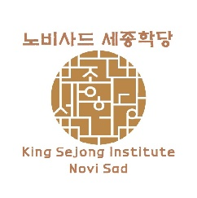 | 노비사드 세종학당  King Seđong Institut  u Novom Sadu | 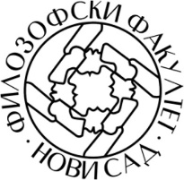

Formular za prijavu na takmičenje u besedništvu
이름  (Ime I prezime) | 영어 (Engleski) | 사진  ( 반드시 첨부)  Fotografija  (Obavezno)
 | 한국어 (Korejski)
성별 (Pol) | □ 남자 (M) □ 여자 (Ž)
생년월일
(Datum rođenja)
나이(Broj godina)
연락처  (Kontakt informacije) | 전화번호 (Mobilni telefon)  (Fiksni telefon)
집주소(Adresa stanovanja, naziv ulice, br. ime grada i poštanski broj))

Svim učesnicima na takmičenju u besedništvu pošaljemo poklon Instituta King Seđong. Molimo Vas da napišite detaljnu Vašu adresu za primanje poklona.
 | 이메일주소 (Imejl adresa)
직업 (Zanimanje) | ex) 학교이름/전공 (primer: Ime škole/predmet)
말하기 주제
(Tema govora)
만약 당신이 세종학당 수강생이라면 수학기간(총 O개월)
Period učenja korejskog na institutu King Seđong ukoliko ste polaznik (broj meseci)

※ 아래 주제를 한국어로 쓰세요. (분량: 1분 이상 5분 이내)
Na sledeću temu napišite tekst na korejskom jeziku (Dužina teksta: od 1 do 5 minuta)
주제 : 1. 나만 몰랐던 한국문화 2. 내가 좋아하는 한국어를 소개합니다.
Teme: 1. Korejska kultura o kojom samo ja nisam znao/znala ili
2. Predstavljam Vam svoj omiljeni korejski jezik.

